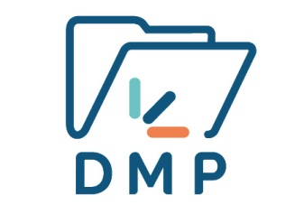

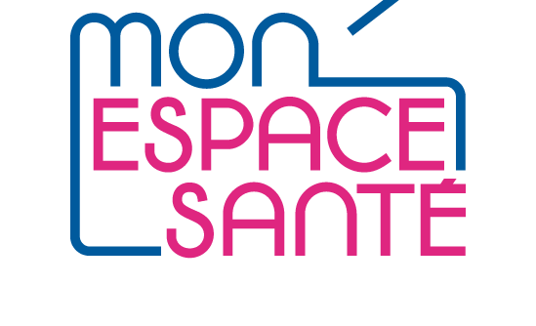
Nom de l’établissement
Adresse :
Tél. :
Email :

Lieu, le Date

Objet : Information sur l’usage du Dossier Médical Partagé (DMP) en lien avec Mon Espace Santé (MES) à nom de l’établissement

Madame, Monsieur,

Afin de faciliter la coordination des soins entre tous les professionnels de santé œuvrant dans la prise en charge de nos résidents/usagers, notre établissement s’engage dans le déploiement et l’usage du Dossier Médical Partagé (DMP), composante du service numérique Mon Espace Santé.

Le DMP, véritable carnet de santé numérique, permet à tous les professionnels de santé habilités d’accéder aux informations médicales de nos résidents/usagers et facilite ainsi leur prise en soin.

Ce dossier contient les documents médicaux permettant une prise en charge optimale des résidents/usagers (traitement en cours, compte-rendu d’hospitalisation, compte-rendu de biologie, etc.).

Notre établissement est aujourd’hui en capacité d’alimenter le DMP et de le consulter pour améliorer la prise en charge de nos résidents/usagers par nos équipes. Nous alimenterons le DMP des documents produits par notre établissement ex : Dossier de Liaison d’Urgence.∗ Ce document est essentiel pour la prise en charge dans des situations d’urgence.

Le DMP est hautement sécurisé, son hébergeur de données est agréé par le ministère en charge de la santé. Les informations contenues dans le DMP relèvent du secret professionnel auquel sont soumis nos professionnels. Les accès des professionnels sont tracés et accessibles à l’usager.

Nous rentrons dans une démarche de complétude des DMP de nos résidents/usagers.
Votre soutien dans cette démarche est essentiel.

Pour tout connaitre sur le DMP et sur Mon Espace Santé, vous pouvez consulter le site dédié www.monespacesante.fr. Vous pouvez également nous contacter pour de plus amples informations sur notre démarche.

Nous restons à votre disposition pour échanger sur cette démarche et nous vous prions d’agréer nos sincères salutations.

Directeur de l’EHPAD Médecin coordonnateur de l’EHPAD
Ou Infirmière coordonnatrice de l’EHPAD

Pour aller plus loin vous pouvez mettre en place le recueil écrit de vos usagers concernant l’alimentation et la consultation du DMP dans votre établissement. Cette démarche n’est pas obligatoire, charge à chaque établissement de mettre en place les circuits spécifiques concernant l’usage du DMP.

Je soussigné(e) Mr/Mmde nom, prénom du résident/usager, pris en soin par nom de l’établissement atteste avoir bien pris connaissance des informations relatives au Dossier Médical Partagé (DMP) en lien avec Mon Espace Santé.

ALIMENTATION
❏ J’accepte que les documents produits dans le cadre de ma prise en charge médicale (ex. dossier de liaison d’urgence, ordonnances, etc.) soient ajoutés dans Mon espace santé
❏ Je m’oppose
CONSULTATION
❏ J’accepte que les documents produits dans le cadre de ma prise en charge médicale (ex. compte -rendu opératoire, ordonnances, lettres de sortie, etc.) soient consultés par les membres de mon équipe de soins
❏ Je m’oppose
Date : ..... / ..... / ............
Signature du patient (ou de son représentant légal) : .......................................................

 Le dossier de liaison d’urgence (DLU) sert à améliorer les transferts d’informations utiles et nécessaires au médecin intervenant en urgence pour une prise en soins optimale du résident dans l’Ehpad ou dans un service des urgences (SU). Il permet de renforcer la sécurité, la continuité et la qualité des soins lors des situations d’urgence et d’éviter des hospitalisations inappropriées.

